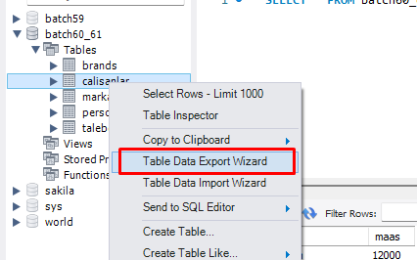

Excele aktarmak istediğiniz tablonun üzerine gelip sag click yapın, **Table Data Export Wizard** secin

excel de olmasını istediğiniz sütunları seçip  **Next** butonuna basınız

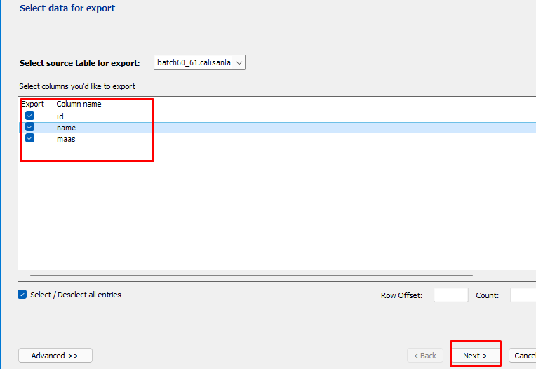

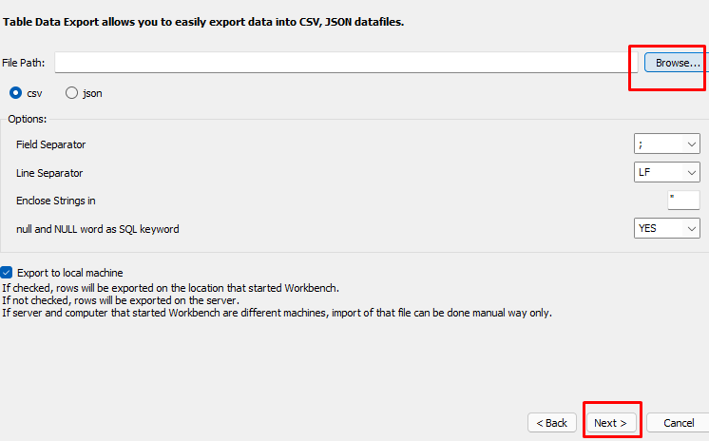

**Next** butonuna basınız, sonrasında dosyaya isim vererek kaydediniz, sonra seçenekler seçili olacak **Next** botonuna basınız, **Finish** deyiniz

Kaydedeceğiniz exceli **Browse** dan path göstererek **Next** butonuna basınız, sonrasında dosyaya isim vererek kaydediniz

